ОГАОУ ДПО «Институт развития образования
Еврейской автономной области»

Роль нестандартных заданий в развитии познавательной
деятельности у младших школьников

Чуйко Татьяна Геннадьевна, учитель начальных классов
МБОУ «Начальная общеобразовательная школа №14»

Биробиджан 2025

Аннотация
Пособие посвящено значимой роли нестандартных заданий в процессе обучения младших школьников. Оно направлено на реализацию Федерального государственного образовательного стандарта (ФГОС), подчеркивающего необходимость развивать у обучающихся такие универсальные учебные действия, как способность к самостоятельному исследованию, критическое мышление и творческие способности. Автор обосновывает преимущества использования нестандартных заданий перед традиционными методами обучения. Приведен подробный обзор различных типов нестандартных заданий, применяемых в разных школьных дисциплинах: математике, русском языке, литературе и окружающем мире.
Пособие представляет собой ценное руководство для учителей начальных классов, стремящихся внедрить современные подходы к обучению, направленные на раскрытие потенциала каждого ребенка и подготовку их к жизни в современном обществе.

Содержание

Слово о педагоге 4
Роль нестандартных заданий в развитии познавательной деятельности у младших школьников 7
Приложение 1 28
Литература 30

Слово о педагоге

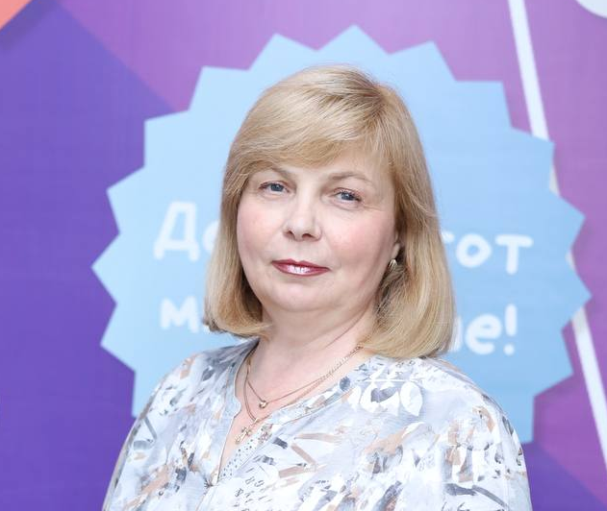
Татьяна Геннадьевна Чуйко в 1990 году окончила Благовещенское педагогическое училище и начала свою профессиональную деятельность в МБОУ «СОШ № 172» п. Архара Амурской области. В 1995 году - Благовещенский государственный педагогический институт имени М.И. Калинина по специальности «педагогика и методика начального обучения». С 2007 года - учитель начальных классов МБОУ «Начальная общеобразовательная школа № 14» г. Биробиджана. Педагогический стаж составляет 35 лет. Имеет высшую квалификационную категорию по должности «учитель».
Татьяна Геннадьевна — педагог-практик, который обладает профессиональным мышлением и высоким потенциалом, имеет глубокие разносторонние знания в области педагогики и методики преподавания предметов начального образования. Следует основным тенденциям в развитии современной методики обучения детей младших классов по предметам начальной школы.
Педагог в системе использует современные образовательные технологии. Татьяна Геннадьевна обучает детей на высоком уровне трудности, учит ставить учебные задачи, намечать пути их решения, самостоятельно оценивать свою работу по заданным критериям. Работая по ФГОС НОО, овладела методикой организации коллективной работы, формами и способами оценивания метапредметных умений. Качество знаний учащихся остается высоким на протяжении многих лет обучения – от 81% до 94%.
Чуйко Татьяна Геннадьевна принимает участие в мероприятиях различного уровня:
- выступление для слушателей курсов ИРО ЕАО по теме «Развитие креативных способностей младших школьников средствами творческих заданий в учебном процессе» (2020);
- открытый урок для студентов технологического техникума г. Биробиджана ЕАО (отделение ПНК Педагогика. Начальные классы) (2021);
- диплом участника вебинара «Системно-деятельностный подход как механизм реализации требований ФГОС НОО и формирование метапредметных образовательных результатов учащихся» (2022);
- открытый урок для слушателей курсов ИРО ЕАО, не имеющих педагогического образования (2022);
- Благодарственное письмо за помощь в проведении Всероссийской онлайн-олимпиады по математике для 1-11 классов на платформе Учи.ру (2022);
- грамота за сплоченную работу и достижение цели во Всероссийском образовательном марафоне «Остров сокровищ» (2023).

Её воспитанники ежегодно принимают активное участие в школьных, муниципальных, всероссийских конкурсах:
- победители в Международном творческом конкурсе «Защитники страны» (2021);
- Благодарственное письмо от редакции Всероссийского сетевого педагогического издания «Высшая школа делового администрирования» за подготовку обучающихся к участию во Всероссийском детском творческом конкурсе «Мастерская Деда Мороза» (2021);
- победитель Всероссийской онлайн-олимпиады «Безопасный интернет» (2022);
- победители Всероссийской онлайн-олимпиады школьников по математике, русскому языку, окружающему миру на платформе Учи.ру (2022);
- победители и призеры Всероссийской олимпиады по финансовой грамотности и предпринимательству на платформе Учи.ру (2023);
- победитель и призеры муниципального этапа Всероссийской олимпиады школьников по учебным предметам «Русский язык», «Окружающий мир» (2023);
- участники Всероссийской краеведческой онлайн-викторины на платформе Учи.ру (2023);
- 4 место в региональном рейтинге за участие в конкурсе «Современная школа России» (2023);
- участники городского плац-парада Юнармии и кадетов (2023).
Учитель активно делится своим педагогическим опытом с коллегами на заседаниях школьных и городских методических объединений учителей начальных классов, обобщает опыт работы в рамках курсов повышения квалификации педагогов области, организованных Институтом развития образования ЕАО, организует педагогическую практику для студентов, дает открытые уроки студентам технологического техникума г. Биробиджана ЕАО (отделение ПНК Педагогика. Начальные классы) и Приамурского государственного университета имени Шолом-Алейхема.

Роль нестандартных заданий в развитии познавательной деятельности у младших школьников

Требования ФГОС акцентируют развитие у младших школьников познавательной активности (способность к самостоятельному поиску, исследованию), критического мышления (анализ информации, аргументация выводов) и творческих способностей (генерация идей, нестандартные решения). Стандарт ориентирован на формирование универсальных учебных действий (УУД), где ключевыми становятся умение учиться, работать с информацией и решать практические задачи, а не просто усваивать готовые знания.
Особенности традиционной системы обучения имеют проблемы:
- Преобладание шаблонных заданий (тесты, упражнения по образцу) формирует пассивность: дети ждут «правильного ответа», а не ищут его.
- Ориентация на оценку, а не на процесс, подавляет любознательность и экспериментирование.
- Отсутствие связи с реальностью снижает интерес («Зачем это нужно?»).
- Ученики с разным уровнем подготовки оказываются в неравных условиях, что усиливает тревожность и снижает мотивацию.
В итоге традиционные методы часто не отвечают запросам ФГОС, требуя внедрения заданий, пробуждающих интерес и самостоятельность.
Познавательная деятельность младших школьников является основой их интеллектуального и личностного развития. В условиях современных образовательных стандартов особую актуальность приобретают методы, стимулирующие активность, творчество и самостоятельность учащихся. Нестандартные задания, в отличие от традиционных, направлены на преодоление шаблонного мышления и формирование гибких познавательных стратегий.
Современный образовательный процесс требует от педагога не только передачи знаний, но и формирования у учащихся устойчивого интереса к познанию. В своей практике я убедилась, что ключевым инструментом в этом становятся нестандартные задания — задачи, выходящие за рамки шаблонных упражнений, требующие творческого подхода, анализа и самостоятельного поиска решений. Их использование позволяет превратить урок в увлекательное исследование, где каждый ребёнок чувствует себя активным участником, а не пассивным слушателем.
Нестандартные задания — это учебные задачи, которые требуют от учащихся выхода за рамки привычных алгоритмов, активизации творческого мышления и применения знаний в новых условиях. Их ключевые особенности:
- Отсутствие шаблонных решений: ученик не может опереться на готовые схемы.
- Многовариантность ответов: допускается несколько правильных решений.
- Контекстуальная связь с реальностью: задания часто моделируют жизненные ситуации.

Начальная школа — период интенсивного развития познавательных процессов:
- Восприятие становится более целенаправленным.
- Память развивается от механической к логической.
- Мышление переходит от наглядно-образного к абстрактно-логическому (по Ж. Пиаже).
Однако дети 7–10 лет сохраняют высокую эмоциональную вовлеченность и зависимость от внешней мотивации. Это создает благоприятную почву для внедрения нестандартных заданий, которые сочетают игровые элементы с интеллектуальными вызовами.
Современное образование требует от педагога не только передачи знаний, но и развития у детей гибкого мышления, творчества и умения решать реальные проблемы. Особую роль в этом играют нестандартные задания. Их использование в начальной школе обладает рядом значимых эффектов:
1. Развитие креативности и критического мышления.
Нестандартные задачи (например, головоломки, проекты, открытые вопросы) не имеют единственного правильного ответа. Они учат детей искать неочевидные решения, экспериментировать и анализировать ошибки. Так, задача «Как измерить площадь школьного двора с помощью шагов?» заставляет учеников применять математику в реальном контексте, развивая логику и пространственное мышление.
2. Повышение мотивации к обучению.
Необычные задания вызывают у детей интерес и эмоциональный отклик. Например, составление «математической сказки» или решение задачи-загадки про путешествие во времени превращает урок в игру. Это снижает тревожность, особенно у неуверенных в себе учеников, и формирует позитивное отношение к учебе.
3. Формирование навыков сотрудничества.
Многие нестандартные задачи эффективнее решать в группах. Работа над общим проектом (например, создание «эко-города» из геометрических фигур) учит детей договариваться, слушать друг друга и распределять роли. Это укрепляет коммуникативные навыки, столь важные в социализации младших школьников.
4. Адаптация к реальным жизненным ситуациям.
Такие задания часто моделируют практические ситуации: «Как распланировать бюджет класса на экскурсию?» или «Почему листья меняют цвет?». Это помогает ученикам видеть связь между теорией и жизнью, развивает функциональную грамотность.
5. Поддержка индивидуального прогресса.
Нестандартные задания позволяют учесть разный уровень подготовки. Сильные ученики могут углубиться в поиск решений, а те, кто испытывает трудности, учатся не бояться пробовать новое без страха получить плохую оценку.

Методы и приемы использования нестандартных заданий

Нестандартные задания — это инструменты, которые трансформируют учебный процесс в активное исследование. Их ключевые типы и примеры применения:

1. Проекты
— Суть: Длительная работа над темой с практическим выходом (плакат, макет, презентация).
— Пример: «Создай экосистему в банке»(окружающий мир). Дети изучают взаимодействие растений и микроорганизмов, учатся наблюдать и фиксировать результаты.
— Эффект: Развивает планирование, анализ, навыки презентации.

2. Головоломки
— Суть: Задачи с неочевидным решением, требующие логики.
— Пример: «Расставь числа 1–9 в кругах так, чтобы сумма на каждой стороне треугольника равнялась 20 (математика).
— Эффект: Тренирует гибкость мышления, умение выдвигать гипотезы.

3. Эксперименты
— Суть: Исследовательская деятельность через практику.
— Пример: «Почему яблоко темнеет на воздухе?» (окружающий мир). Дети проверяют гипотезы, фиксируя изменения в дневнике наблюдений.
— Эффект: Формирует научный подход, стимулирует любознательность.

4. Кейсы
— Суть: Решение реальных проблемных ситуаций.
— Пример: «Как помочь новому ученику адаптироваться в классе?» (окружающий мир). Обсуждение в группах, поиск социально-эмоциональных решений.
— Эффект: Учит работать с информацией, учитывать разные точки зрения.

5. Творческие задачи
— Суть: Задания с элементами искусства и воображения.
— Пример: «Придумай сказку, где герои — части речи» (русский язык).
— Эффект: Раскрывает креативность, связывает абстрактные понятия с эмоциями.

Педагогическая ценность:
— Сочетание предметных знаний с УУД (умение ставить цели, сотрудничать, рефлексировать).
— Поддержка индивидуальных траекторий: сильные ученики углубляются в тему, остальные учатся через игру и эксперимент.

Интеграция нестандартных заданий в учебный процесс

1. Сочетание нестандартных заданий с программным материалом.

Нестандартные задания не заменяют, а дополняют традиционные формы работы, усиливая их эффективность. Их интеграция в учебный процесс требует четкого планирования и учета требований ФГОС.

Принципы сочетания:
1. Опора на учебные темы.
Каждое нестандартное задание должно быть привязано к конкретной теме программы. Например:
- Тема «Сложение и вычитание в пределах 100» (математика): головоломка «Найди потерянные цифры в примерах-лабиринтах».
- Тема «Сезонные изменения» (окружающий мир): эксперимент «Почему осенью листья падают? Сравни поведение растений в классе и на улице».
2. Баланс между инновацией и традицией.
Соотношение стандартных и нестандартных заданий — 70/30% на начальном этапе. Это позволяет сохранить стабильность программы, постепенно приучая детей к новым форматам.

3. Межпредметные связи.
Нестандартные задания часто объединяют несколько дисциплин, что соответствует требованиям ФГОС к метапредметным результатам. Например:
- Проект «Сказочный город»: математика (расчет площади), русский язык (сочинение описания), технология (макет из подручных материалов).

4. Учет возрастных особенностей.
Для 1–2 классов акцент делается на игровых заданиях (загадки, мини-эксперименты), для 3–4 классов — на проектах и кейсах, требующих анализа и планирования.

2. Этапы введения нестандартных заданий.

Поэтапное внедрение позволяет избежать перегрузки детей и педагога.

Этап 1. Диагностика и подготовка.
- Цель: Оценить готовность класса к новым форматам.
- Действия:
- Провести анкетирование учеников: «Какие задания на уроках тебе нравятся больше всего?».
- Анализ уровня самостоятельности: предложить простое нешаблонное задание (например, «Нарисуй схему маршрута от школы до дома») и отследить реакции.
- Пример: Учитель замечает, что 60% класса теряются при отсутствии четкой инструкции. Это сигнал к началу работы с микро-заданиями.

Этап 2. Введение простых нестандартных задач.
- Цель: Сформировать базовые навыки самостоятельной работы.
- Методы:
- Мини-головоломки на 5–7 минут в конце урока:
«Расшифруй слово, используя шифр с числами» (русский язык).
- Эксперименты-наблюдения:
«Что произойдет с изюмом в газированной воде?» (окружающий мир).
- Правила:
- Четкая формулировка цели: «Сегодня мы учимся выдвигать гипотезы».
- Обязательная рефлексия: «Что было самым трудным? Что узнали нового?».

Этап 3. Усложнение форматов.
- Цель: Развивать критическое мышление и креативность.
- Методы:
- Кейсы с выбором решения:
«Маша хочет купить подарок маме за 200 рублей. В магазине есть книга (150 р.), свеча (80 р.) и шоколад (120 р.). Что она может купить? Объясни, как сэкономить» (математика + экономика).
- Творческие задачи с ограничениями:
«Опиши снежинку, используя только глаголы» (русский язык).
- Особенности:
- Работа в малых группах (3–4 человека) для обмена идеями.
- Использование «подсказок» для тех, кто испытывает трудности.

Этап 4. Долгосрочные проекты и исследования.
- Цель: Научить планировать, анализировать и презентовать результаты.
- Примеры:
- Проект «Кто живет в почве?» (3 класс):
- Недельное наблюдение за насекомыми в пробах грунта.
- Фиксация данных в дневнике, создание коллажа «Подземный мир».
- Межпредметный кейс «Открываем кафе» (4 класс):
- Расчет бюджета (математика), разработка меню (технология), рекламный плакат (ИЗО).
- Правила:
- Четкие критерии оценки (например, «логичность», «креативность», «аккуратность»).
- Промежуточные проверки: обсуждение прогресса раз в 3–4 дня.

Этап 5. Рефлексия и коррекция.
- Цель: Оценить эффективность методики и скорректировать подход.
- Инструменты:
- Анкеты для учеников: «Какие задания запомнились? Что бы ты добавил?».
- Анализ учебных результатов: сравнение качества знаний до и после внедрения нестандартных заданий.
- Обсуждение с коллегами на методических советах.

3. Примеры интеграции в разные предметы.
Математика
- Тема: «Геометрические фигуры».
- Задание: «Построй город будущего из фигур. Объясни, почему здания такой формы».
- Связь с программой: Закрепление знаний о свойствах фигур + развитие пространственного мышления.

Русский язык
- Тема: «Состав слова».
- Задание: «Придумай 5 слов с корнем -вод- и напиши мини-рассказ о подводном мире».
- Связь с программой: Тренировка морфемного разбора + творческое применение правил.

Окружающий мир
- Тема: «Природные зоны».
- Задание: «Создай макет пустыни из песка и фигурок животных. Защити проект: почему здесь выживают именно эти виды?».
- Связь с программой: Углубление знаний о адаптации организмов + развитие исследовательских навыков.

4. Преодоление трудностей.

Проблема 1: Нехватка времени.
Решение:
- Использовать готовые ресурсы (например, сайты с головоломками для начальной школы).
- Включать нестандартные задания в домашнюю работу (например, «Найди в квартире 5 предметов в форме шара»).
Проблема 2: Сопротивление учеников.
Решение:
- Вводить элементы выбора: «Реши задачу традиционным способом или через рисунок».
- Поощрять даже небольшие успехи: награды-стикеры, публичная похвала.
Проблема 3: Скепсис родителей.
Решение:
- Проводить открытые уроки с демонстрацией результатов.
- Рассылать фотоотчеты с комментариями: «Сегодня Ваш ребенок научился выдвигать гипотезы!».

Интеграция нестандартных заданий — это пошаговый процесс, требующий гибкости и анализа. Ключевые условия успеха:
1. Соответствие программе и ФГОС.
2. Постепенное усложнение заданий.
3. Учет индивидуальных особенностей учеников.
4. Регулярная рефлексия и обратная связь.
В результате младшие школьники не только осваивают предметные знания, но и учатся мыслить, творить и решать реальные проблемы, что является главной целью современного образования.

Моя методическая копилка нестандартных заданий
В своей практике на уроках математики нестандартные задачи использую для реализации следующих познавательных целей:
- развитие логики, креативности, пространственного мышления;
- формирование функциональной грамотности (применение знаний в жизни);
- повышение мотивации через игровые и практические форматы;
- поддержка навыков работы в команде и самостоятельности.
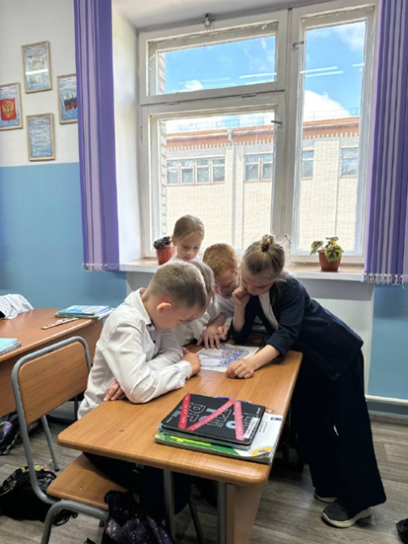 | 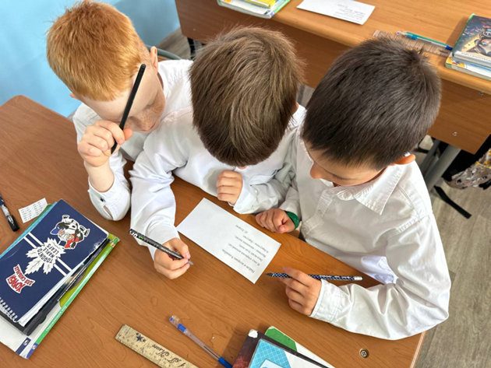

«Математический квест»
Задание: Найти «клад» в классе, решая цепочку примеров (на сложение/вычитание), где каждый ответ — подсказка к следующему шагу.
Цель: Развитие вычислительных навыков, логики, умения действовать по алгоритму.

«Создай симметричный узор»
Задание: Используя геометрические фигуры (кубики, мозаику), повторить или придумать симметричный рисунок.
Цель: Формирование понимания симметрии, пространственного мышления.

«Магазин мечты»
Задание: Распределить «деньги» (карточки с номиналами) так, чтобы купить 3 товара на определенную сумму.
Цель: Тренировка устного счета, планирование бюджета.

«Числовой лабиринт»
Задание: Пройти лабиринт, где переход в следующую клетку возможен только при решении примера.
Цель: Закрепление арифметических действий, развитие внимания.

«Геометрические тела вокруг нас»
Задание: Найти в классе предметы, похожие на шар, куб, пирамиду. Создать их из пластилина.
Цель: Изучение геометрических фигур, связь теории с реальностью.

«Математическая сказка»
Задание: Придумать историю, где герои — числа (например, «Как 5 подружилась с 3»).
Цель: Развитие творчества, понимание состава числа.

«Волшебный квадрат»
Задание: Заполнить клетки квадрата 3×3 числами так, чтобы сумма в каждой строке и столбце была одинаковой.
Цель: Тренировка логики, знакомство с магическими квадратами.

«Измерь класс»
Задание: Определить длину и ширину класса шагами, ладонями или линейкой, сравнить результаты.
Цель: Понимание единиц измерения, практическое применение математики.

«Шифровальщик»
Задание: Расшифровать слово, где каждая буква заменена на число (A=1, Б=2 и т.д.).
Цель: Закрепление порядка чисел, развитие абстрактного мышления.

«Графический диктант»
Задание: Нарисовать фигуру по инструкции («3 клетки вправо, 2 вверх»).
Цель: Развитие координации, понимание направления и масштаба.

«Математический кроссворд»
Задание: Решить кроссворд, где ответы — результаты примеров (например, 5+3=8 → слово «восемь»).
Цель: Совершенствование вычислительных навыков, расширение словарного запаса.

«Дроби на пицце»
Задание: Разделить бумажную «пиццу» на части (1/2, 1/4), сравнить доли.
Цель: Знакомство с дробями, наглядное объяснение долей.
«Числовой пазл»
Задание: Собрать пазл, где каждая часть соответствует правильному ответу примера.
Цель: Тренировка счета, развитие мелкой моторики.

«Логические цепочки»
Задание: Продолжить последовательность (2, 4, 6, …) или найти ошибку в ряду чисел.
Цель: Развитие логического мышления, понимание закономерностей.

«Бюджет класса»
Задание: Рассчитать, сколько нужно собрать денег на экскурсию, если билет стоит 150 ₽, а в классе 25 учеников.
Цел: Применение умножения/сложения в реальной ситуации.

«Весёлые весы»
Задание: Сравнить вес предметов (например, яблока и апельсина) с помощью самодельных весов.
Цель: Изучение понятий «больше/меньше», «равно».

«Математический фокус»
Задание: Угадать задуманное число по подсказкам («Если разделить его на 2, получится 5»).
Цель: Тренировка обратных арифметических действий.

«Геометрия на прогулке»
Задание: Сфотографировать или зарисовать природные объекты, напоминающие геометрические фигуры.
Цель: Развитие наблюдательности, связь математики с окружающим миром.

«Числовая головоломка Судоку»
Задание: Заполнить таблицу 4×4 числами от 1 до 4 без повторений в строках и столбцах.
Цель: Развитие концентрации, стратегического мышления.
«Проект: Идеальный город»
Задание: Спроектировать макет города с учетом площади зданий, количества жителей (условные числа).
Цель: Комплексное применение математики (счет, геометрия, масштабирование).
Выбор нестандартных заданий на уроках русского языка преследует особые цели и задачи:
- развитие орфографической и речевой грамотности;
- формирование интереса к языку через творчество и игру;
- умение работать с текстом: анализировать, преобразовывать, создавать;
- расширение лексического запаса и культурного кругозора;
- поддержка коммуникативных навыков и командной работы.

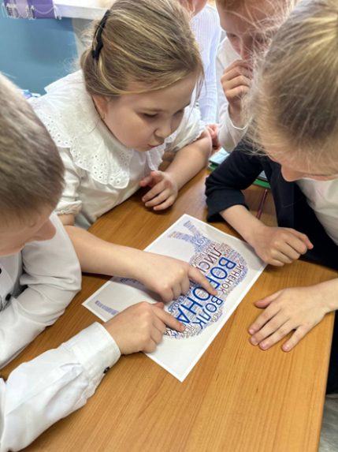 | 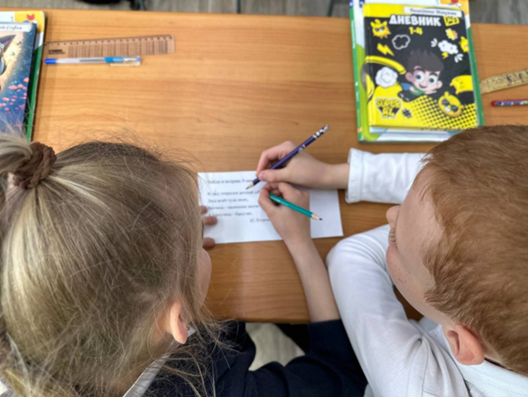

«Слово-хамелеон»
Задание: Найти слова, которые меняют значение в зависимости от ударения (зáмок — замóк). Составить с ними смешные предложения.
Цель: Развитие фонематического слуха, понимание роли ударения.

«Грамматический детектив»
Задание: Найти и исправить «ошибки-диверсанты» в тексте (например, «девОчка» вместо «девЧонка»).
Цель: Тренировка орфографической зоркости, внимания к деталям.

«Живые буквы»
Задание: Изобразить буквы жестами или телом, чтобы одноклассники угадали (например, «О» — круг руками).
Цель: Запоминание графического образа букв, развитие моторики.

«Синквейн»
Задание: Составить пятистрочное стихотворение по схеме:
1. Существительное (тема),
2. Два прилагательных,
3. Три глагола,
4. Фраза из четырех слов,
5. Синоним темы.
Цель: Обучение структурированию мысли, обогащение словаря.

«Письмо в будущее»
Задание: Написать письмо себе через 10 лет, используя новые слова из урока.
Цель: Развитие письменной речи, применение лексики в контексте.

«Слова-невидимки»
Задание: Вставить пропущенные буквы в текст, где некоторые слова заменены рисунками.
Цель: Закрепление правил орфографии, ассоциативное мышление.

«Лингвистический квест»
Задание: Пройти станции с заданиями: расшифровать анаграммы, решить ребусы, собрать пословицу из слов-пазлов.
Цель: Комплексное развитие языковых навыков, работа в команде.

«Сказка наоборот»
Задание: Переписать известную сказку, изменив характеры героев (добрый волк, злая Красная Шапочка).
Цель: Развитие творческого мышления, понимание структуры повествования.

«Словарный аукцион»
Задание: Назвать как можно больше слов на заданную тему (например, «осень») за 1 минуту. Побеждает тот, кто даст последнее слово.
Цель: Расширение активного словаря, тренировка скорости мышления.

«Грамматические прятки»
Задание: Найти в тексте спрятанные части речи (например, все глаголы в прошедшем времени).
Цель: Закрепление знаний о частях речи, классификация.

«Диалог с персонажем»
Задание: Придумать интервью с героем сказки (например, спросить Колобка: «Почему ты убежал?»).
Цель: Развитие диалогической речи, понимание мотивов персонажей.

«Оживи пословицу»
Задание: Инсценировать пословицу без слов, чтобы класс угадал её (например, «Семь раз отмерь…»).
Цель: Понимание смысла фразеологизмов, развитие невербальной коммуникации.

«Кроссворд-невидимка»
Задание: Решить кроссворд, где вопросы заданы устно, а ответы записываются «вслепую» (на доске закрыты клетки).
Цель: Тренировка слухового восприятия, правописание сложных слов.

«Комикс по правилам»
Задание: Создать комикс, где герои объясняют правило (например, «ЖИ-ШИ пиши с буквой И»).
Цель: Визуализация правил, развитие креативного подхода к учебе.

«Слова-путешественники»
Задание: Исследовать происхождение слов (например, «тетрадь» от греческого «тетра» — четыре). Создать «паспорт» слова.
Цель: Знакомство с этимологией, интерес к истории языка.

«Письмо инопланетянину»
Задание: Объяснить пришельцу, как устроен русский язык, используя простые слова и схемы.
Цель: Систематизация знаний, развитие объяснительной речи.

«Грамматическая рыбалка»
Задание: Ловить «рыбки» со словами, распределяя их по ведёркам-категориям (род, число, часть речи).
Цель: Закрепление грамматических категорий, игровое обучение.

«Текст-перевертыш»
Задание: Переделать грустный текст в веселый, заменив слова антонимами («дождь» → «солнце», «плакал» → «смеялся»).
Цель: Работа с антонимами, понимание эмоциональной окраски текста.

«Лингвистический эксперимент»
Задание: Придумать новые слова, соединив два корня («книгопад» = книга + листопад). Объяснить их значение.
Цель: Развитие словообразования, понимание структуры слова.

«Сундук сокровищ»
Задание: Написать мини-сочинение: «Что бы ты спрятал в сундуке и почему?» с использованием прилагательных.
Цель: Обучение описанию, использование эпитетов.
На уроках литературного чтения ключевые познавательные цели нестандартных заданий:
- развитие творческих, аналитических и коммуникативных навыков;
- углубление понимания сюжета, персонажей и авторского замысла;
- Формирование интереса к чтению через игровые и интерактивные форматы.
- Умение работать с информацией: анализировать, сравнивать, визуализировать.
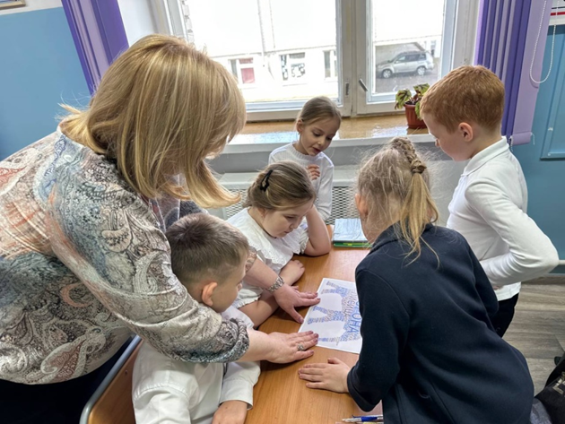 | 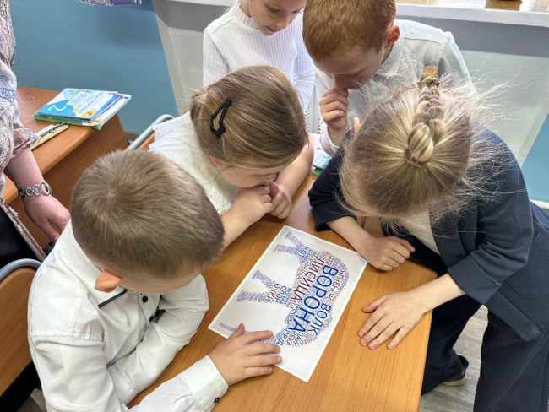

«Альтернативная концовка»
Задание: Придумать новое окончание известной сказки (например, «Колобок сбежал от лисы»).
Цель: Развитие творческого мышления, понимание структуры повествования.

«Комикс по сюжету»
Задание: Нарисовать комикс, иллюстрирующий ключевые события произведения.
Цель: Визуализация сюжета, улучшение запоминания последовательности действий.

«Инсценировка отрывка»
Задание: Разыграть сцену из книги, распределив роли между учениками.
Цель: Развитие эмоционального интеллекта, командной работы.

«Дневник персонажа»
Задание: Написать записи от лица героя, описывая его мысли и чувства.
Цель: Глубокое понимание мотиваций и характера персонажа.

«Литературное интервью»
Задание: Придумать вопросы для героя и ответить на них от его имени.
Цель: Анализ поступков персонажей, развитие коммуникативных навыков.

«Кроссворд по книге»
Задание: Составить кроссворд из ключевых слов, имен и событий произведения.
Цель: Закрепление терминов, внимательность к деталям.

«Письмо автору»
Задание: Написать письмо писателю с вопросами или благодарностью за книгу.
Цель: Формирование критического мышления, развитие письменной речи.

«Буктрейлер»
Задание: Создать короткое видео, рекламирующее книгу.
Цель: Развитие медиаграмотности, креативности.

«Литературная карта»
Задание: Отметить на карте места, где происходили события произведения.
Цель: Связь географии и сюжета, пространственное мышление.

«Дебаты по сюжету»
Задание: Обсудить спорный поступок героя («Правильно ли он поступил?»).
Цель: Умение аргументировать, слушать оппонентов.

«Продолжение истории»
Задание: Написать, что случилось с героями после окончания книги.
Цель: Развитие воображения, логики сюжета.

«Коллаж по произведению»
Задание: Создать коллаж из иллюстраций к ключевым моментам книги.
Цель: Визуальный анализ, выделение главных событий.

«Литературный квест»
Задание: Выполнить задания, связанные с сюжетом (найти «клад», разгадать загадки).
Цель: Логика, внимание к деталям.

«Сравнение с экранизацией»
Задание: Посмотреть фрагмент фильма по книге и обсудить различия.
Цель: Критическое мышление, анализ информации.

«Стихотворение по мотивам»
Задание: Написать стихотворение, вдохновленное сюжетом или героем.
Цель: Развитие поэтического чувства, эмоциональная выразительность.

«Облако слов»
Задание: Создать графическое «облако» из ключевых слов книги.
Цель: Выделение основных тем, работа с лексикой.

«Пресс-конференция с героями»
Задание: Ученики задают вопросы «персонажам», другие отвечают от их лица.
Цель: Коммуникация, анализ характеров.

«Литературная викторина»
Задание: Подготовить вопросы по книге и устроить соревнование команд.
Цель: Закрепление содержания, развитие соревновательного духа.

«Афиша к произведению»
Задание: Нарисовать афишу для спектакля или фильма по книге.
Цель: Дизайн-мышление, выделение главных идей.

«Рекомендация другу»
Задание: Написать отзыв о книге в форме совета другу.
Цель: Формулирование личного мнения, аргументация.

На уроках окружающего мира нестандартные задания решают следующие основные познавательные цели:
- развитие исследовательских навыков и наблюдательности;
- формирование экологического сознания и ответственности;
- практическое применение знаний о природных процессах и взаимосвязях;
- стимулирование интереса к науке через эксперименты и творчество;
- умение работать в команде и аргументировать свою позицию.
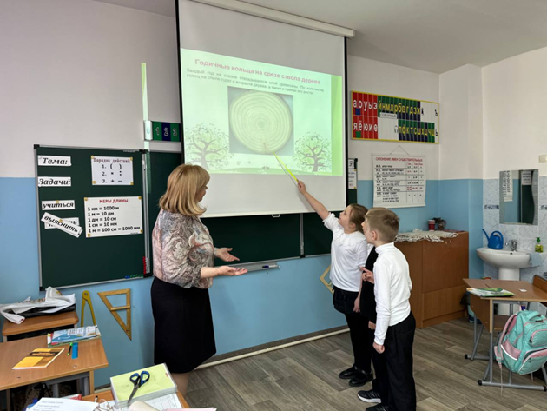 | 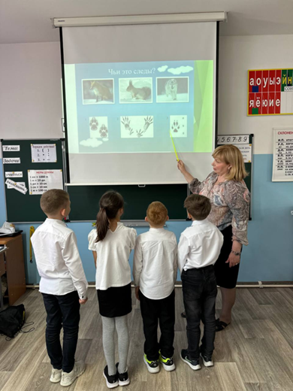

«Экологический дневник»
Задание: Вести дневник наблюдений за природой (погода, растения, животные) в течение месяца.
Цель: Развитие наблюдательности, понимание сезонных изменений.

«Мини-эксперимент: Почва и вода»
Задание: Сравнить, как разные типы почвы (песок, глина) впитывают воду.
Цель: Изучение свойств почвы, формирование навыков экспериментальной работы.

«Создай свой гербарий»
Задание: Собрать и засушить листья/цветы, подписать их названия и особенности.
Цель: Знакомство с разнообразием растений, развитие систематизации знаний.

«Карта природных зон»
Задание: Нарисовать карту, разместив животных и растения в соответствующих природных зонах (тундра, пустыня, лес).
Цель: Закрепление знаний о взаимосвязи организмов и среды обитания.

«Экологический плакат»
Задание: Создать плакат на тему «Как спасти планету от мусора» с советами по сортировке отходов.
Цель: Формирование экологической ответственности, творческое осмысление проблемы.

«Кто оставил след?»
Задание: Изучить следы животных (на картинках или во время прогулки), определить их владельцев.
Цель: Развитие внимания к деталям, знакомство с фауной региона.

«Метеостанция в классе»
Задание: Создать простые приборы для измерения ветра (флюгер), осадков (дождемер) и температуры.
Цель: Понимание основ метеорологии, практическое применение знаний.

«Жизнь дерева»
Задание: Исследовать кольца на спиле дерева (или их изображение), определить его возраст и события (засухи, пожары).
Цель: Изучение жизненных циклов растений, причинно-следственных связей.

«Подводный мир в банке»
Задание: Создать мини-аквариум с растениями и мелкими водными обитателями (улитки, дафнии).
Цель: Наблюдение за экосистемой, понимание взаимозависимости организмов.

«Экскурсия в виртуальный лес»
Задание: Используя VR-очки или видео, «пройтись» по лесу, определить встреченные растения и грибы.
Цель: Развитие цифровой грамотности, визуальное изучение экосистем.

«Съедобное-несъедобное»
Задание: Классифицировать изображения растений и грибов на съедобные и ядовитые.
Цель: Формирование навыков безопасного поведения в природе.

«Энергосберегающий дом»
Задание: Спроектировать макет дома с «эко-технологиями» (солнечные батареи, система сбора дождевой воды).
Цель: Знакомство с принципами устойчивого развития, инженерное мышление.

«Загадки природы»
Задание: Разгадать ребусы или загадки о природных явлениях (гроза, радуга, роса).
Цель: Развитие логики, закрепление терминов.

«Птичья столовая»
Задание: Сделать кормушку, регулярно подкармливать птиц и вести учет их видов.
Цель: Воспитание заботы о животных, изучение видового разнообразия птиц.

«Опыт с воздухом»
Задание: Доказать, что воздух имеет вес (надуть два шарика, уравновесить их на весах).
Цель: Понимание свойств воздуха, развитие аналитического мышления.

«Красная книга класса»
Задание: Создать альбом с рисунками и описаниями редких растений/животных региона.
Цель: Знакомство с биоразнообразием, экологическое просвещение.

«Следы времени»
Задание: Изучить старые фотографии местности, сравнить с современными видами, отметить изменения.
Цель: Понимание антропогенного влияния на природу, развитие критического мышления.

«Волшебное превращение»
Задание: Проследить этапы превращения гусеницы в бабочку (по видео или иллюстрациям).
Цель: Изучение метаморфозов, формирование представления о жизненных циклах.

«Природный конструктор»
Задание: Построить макет ландшафта (горы, реки) из пластилина, песка, камней.
Цель: Развитие пространственного мышления, изучение рельефа.

«Эко-детективы»
Задание: Расследовать «экологическое преступление» (например, загрязнение реки): собрать «улики», предложить решение.
Цель: Формирование активной гражданской позиции, навыки проблемного анализа.

Приложение 1

Конспект урока литературного чтения для 2 класса

Тема: Русская народная сказка «Лисичка-сестричка и волк»
Программа: «Школа России»
Цели и задачи:
- Познакомить с сюжетом сказки, её героями.
- Развивать умение анализировать поступки персонажей, аргументировать своё мнение.
- Формировать навыки работы в группе, творческого мышления.

Оборудование:
- Текст сказки, иллюстрации к ней.
- Карточки с ролями для «суда» (судья, лиса, волк, адвокат, прокурор, свидетели).
- Реквизиты для инсценировки (маски, таблички).
- Листы А4, цветные карандаши (для рефлексии).

Ход урока

1. Организационный момент (2 минуты)
- Приветствие, проверка готовности к уроку.
- Настрой на работу: «Сегодня мы отправимся в мир русской народной сказки, где встретимся с хитрой лисой и доверчивым волком».

2. Актуализация знаний (5 минут)
- Вопросы классу:
- Какие русские народные сказки вы знаете?
- Какие животные часто становятся их героями?
- Чем обычно лиса отличается от других персонажей?
- Показ иллюстраций к сказкам о лисе («Лиса и журавль», «Колобок»).

3. Чтение и анализ сказки (15 минут)
Чтение сказки учителем с остановками для обсуждения:
- После эпизода с рыбалкой: «Почему волк поверил лисе?»
- После финала: «Как вы оцениваете поступок лисы?»

Работа с текстом:
- Составление цепочки событий (на доске):
Лиса обманывает волка → Волк ловит рыбу хвостом → Волк остаётся без хвоста и добычи.
- Характеристика героев:
- Лиса: хитрая, изворотливая.
- Волк: доверчивый, наивный.

4. Нестандартное задание: «Суд над лисой» (15 минут)
Подготовка (5 минут):
- Распределение ролей (судья, прокурор, адвокат, лиса, волк, свидетели-животные).
- Обсуждение аргументов:
- Обвинение: «Лиса обманула волка, оставила его голодным».
- Защита: «Лиса хотела прокормить своих детей, волк сам был слишком доверчив».

Инсценировка суда (10 минут):
- Судья объявляет заседание.
- Прокурор и адвокат высказываются, свидетели дают показания.
- Итог: голосование класса — виновна ли лиса?

5. Рефлексия (3 минуты)
- Вопросы:
- Что нового узнали на уроке?
- Чьи аргументы в суде вам запомнились?
Метод «Смайлики»: Дети рисуют на листочках смайлик, отражающий их настроение.

6. Домашнее задание
На выбор:
- Нарисовать иллюстрацию к сказке.
- Придумать альтернативный финал (например, как волк подружился с лисой).

Методические комментарии:
- Дифференциация: сильным ученикам предлагать роли прокурора/адвоката, остальным — свидетелей.
- Для инсценировки использовать простые реплики: «Я считаю лису виноватой, потому что…».

Литература

1. Асмолов А.Г. Формирование универсальных учебных действий в основной школе: от действия к мысли. Система заданий: пособие для учителя / А.Г. Асмолов, Г.В. Бурменская, И.А. Володарская. — Москва: Просвещение, 2011. — 159 с.
2. Выготский Л.С. Педагогическая психология / Л.С. Выготский; под ред. В.В. Давыдова. — Москва: АСТ, 2005. — 671 с.
3. Дьяченко В.К. Сотрудничество в обучении: О коллективном способе учебной работы / В.К. Дьяченко. — Москва: Просвещение, 1991. — 192 с.
4. Занков Л.В. Избранные педагогические труды / Л.В. Занков. — Москва: Дом педагогики, 1999. — 608 с.
5. Матюшкин А.М. Проблемные ситуации в мышлении и обучении / А.М. Матюшкин. — Москва: Директ-Медиа, 2008. — 392 с.
6. Федеральный государственный образовательный стандарт начального общего образования / М-во образования и науки Рос. Федерации. — Москва: Просвещение, 2021. — 53 с.
7. Цукерман Г.А. Виды общения в обучении / Г.А. Цукерман. — Томск: Пеленг, 1993. — 268 с.
8. Якиманская И.С. Технология личностно-ориентированного образования / И.С. Якиманская. — Москва: Сентябрь, 2000. — 176 с.
9. Богоявленская Д.Б. Психология творческих способностей: учеб. пособие / Д.Б. Богоявленская. — Москва: Академия, 2002. — 320 с.
10. Мельникова Е.Л. Проблемный урок, или Как открывать знания с учениками: пособие для учителя / Е.Л. Мельникова. — Москва: АПКиППРО, 2006. — 168 с.
11. Холодная М.А. Психология интеллекта: парадоксы исследования / М.А. Холодная. — 2-е изд. — Санкт-Петербург: Питер, 2002. — 272 с.
12. Гин А.А. Приемы педагогической техники: Свобода выбора. Открытость. Деятельность. Обратная связь. Идеальность: пособие для учителя / А.А. Гин. — Москва: Вита-Пресс, 2003. — 88 с.

